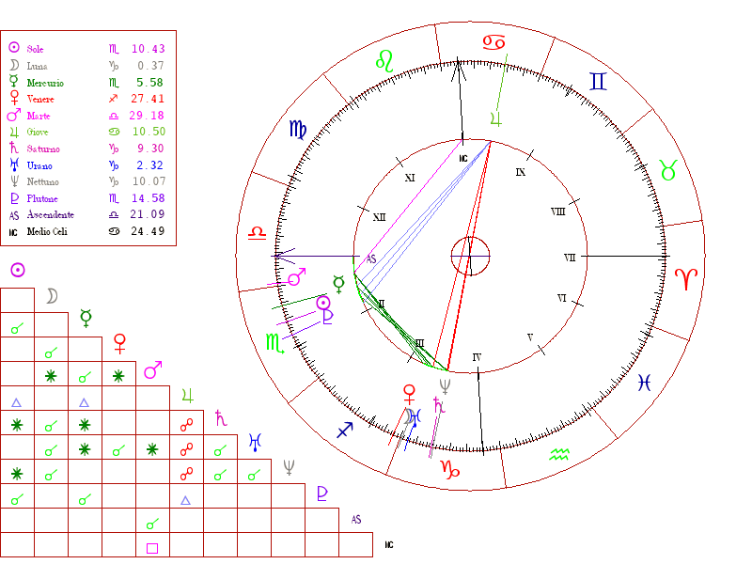
Ciro Pavone
3 novembre 1989

Sole in Scorpione
Lo Scorpione è il segno degli estremi. E i nati sotto questo segno possono essere descritti come energici, deboli, indipendenti, appiccicosi, passionali e freddi. Chiaramente, sono un fascio di contraddizioni che abbraccia il meglio e il peggio della natura umana. La chiave della loro personalità è l’intensità. Un nato sotto il segno dello Scorpione non concepisce le mezze misure. Magnetico, emotivo, capace di esercitare una forza tremenda, la sua energia è nascosta in profondità. Un iceberg o un pozzo senza fondo, può sembrare impassibile, a volte inavvicinabile, ma passioni turbolente ribolliscono sempre al di sotto, invisibili in superficie. La sua vita si svolge su più piani. Anche se presenta al mondo un volto calmo e sorridente è in effetti ferocemente testardo e ha una grande forza di volontà. Quando si tratta di trovare delle soluzioni può essere flessibile ma quando viene contrariato non si limita ad accettare la sconfitta, aggira gli ostacoli e trova il modo di raggiungere l’obiettivo. Lo Scorpione è anche uno dei segni dello zodiaco più incompresi, per via della sua complessità e delle sue circonvoluzioni. Fondamentalmente, ha sempre un ordine di priorità nascosto, è una persona brillante e di incredibile profondità: la sua psiche è un labirinto di scatole cinesi. Anche quando sembra rilassato e a suo agio sta sempre riflettendo, calcolando le sue mosse, lavorando su una strategia. Buona parte di tutto questo ha a che fare con il controllo che è una delle cose che più gli sta a cuore perché non averlo lo fa sentire in pericolo psicologicamente. Per lui non c’è nulla di peggio che sentirsi travolto da forze esterne, solo quando riesce a gestirle si sente al sicuro. La rivoluzione sarebbe imparare a mantenere il controllo in modo più positivo: mettere ordine in situazioni caotiche, essere utile agli altri e quindi soddisfare un bisogno, organizzare il suo ambiente personale in modo che funzioni fluidamente. Uno Scorpione non evoluto cerca di controllare le altre persone e di manipolare le situazioni per il proprio interesse, dovrebbe imparare a incanalare il suo fervore in relazioni positive e in attività significative perché altrimenti può rimanere ingabbiato in situazioni distruttive. Uno Scorpione vive le emozioni con dei picchi molto intensi e tra quelli negativi c’è l’umore pensieroso, la vendicatività. L’aspetto positivo è invece la devozione che si manifesta quando si sente coinvolto emotivamente nei confronti di qualcuno. La sua forza, la sua grinta, la sua resistenza, sono leggendarie. Desidera dare alla sua vita uno scopo profondo, più di chiunque altro. La complessità della sua mente gli rende difficile restare in superficie, lui deve svelare quello che c’è sotto. Le sue caratteristiche migliori, come le peggiori, emergono nelle relazioni: con i nati del segno i rapporti sentimentali sono in genere complicati. Può essere allo stesso tempo generoso e affezionato, violento e imprevedibile, anche nel suo umore più solare c’è sempre traccia di tempesta imminente. Profondamente leale come amico, nel suo vocabolario emotivo non ci sono termini come «moderazione» o «restrizione». Non dimentica mai una gentilezza e tenta di ripagarla nel migliore dei modi. Ma non dimentica mai neanche un’offesa e può essere capace di attendere anni pur di pareggiare i conti. Diciamola tutta però: spesso pareggiare i conti non gli basta, lui vuole vendetta. Non è davvero consigliabile far male a uno Scorpione: è un nemico pericoloso, sottile e mortale come il simbolo del suo segno. Nella competizione è agguerrito, anche se spesso riesce a nasconderlo agli altri. Archivia informazioni, fatti e nomi e non esita a usare ciò che sa se si presenta l’occasione. Quando individua la debolezza del suo avversario l’attacco è rapido e letale. Adattabile, capace di incanalare velocemente le sue straordinarie energie in nuove direzioni e imbarcarsi in carriere del tutto diverse. Messo davanti a un disastro, cercherà di trasformarlo in un successo. Dotato di senso pratico e accortezza, crede in obiettivi tangibili e immediati, la sua capacità di concentrarsi esclusivamente sulla meta è formidabile. Abile con il denaro, ha ottime opportunità di accumulare ricchezza. Negli affari vuole ottenere le cose, prima di annunciarle: nel momento in cui un avversario si renderà conto del suo progresso, sarà già cosa fatta. La sua natura lo rende preda di impulsi ossessivi che possono resistere alla razionalità, dominerà e controllerà chiunque glielo lasci fare. Sospettoso e diffidente, non apre il suo cuore a chiunque ma quando lo fa è capace di amore profondo. Passionale in amore, nel lavoro, nei rapporti umani, negli ideali. La sua personalità è tratteggiata a tinte forti. Non esiste un solo Scorpione in colori pastello. Intuito potente, sente di essere destinato a fare qualcosa di importante e non ha intenzione di fallire lungo la strada, dentro di lui c’è l’anima di un gladiatore ma a volte si sente come un guerriero solitario in un mondo ostile, duro, aspro. È una persona complessa che non può sempre esprimere il modo in cui si sente ma una cosa è certa: le cose che vuole, le vuole disperatamente. Viene spesso considerato ambizioso e prepotente, persino assetato di potere. Ma anche come persona di cui ci si può fidare perché non fa mai promesse che non può mantenere. Apprezza molti tipi di attività ricreative, in particolare gli sport acquatici, ama le feste, la vita sociale e i luoghi dove si può socializzare con persone di successo. Orgoglioso, serio, non crede che si possa scherzare con le sue opinioni, nemmeno bonariamente. Non lascia mai vedere il suo lato vulnerabile e non consentirà mai a nessuno, nemmeno ad una donna pure se è la sua, di dominarlo. Pavone appartiene alla seconda decade del segno la cui parola chiave è «rigenerazione», nella costellazione del Lupo dove Nettuno, pianeta della sensibilità, si combina con Plutone per accentuare una personalità idealista. Tende a cercare il contatto con gli altri e ad essere generoso, non è una persona paziente e trova difficile aspettare il lento svolgersi degli eventi.
Ascendente in Bilancia
Molto versato per la vita mondana, gli piace l’atmosfera conviviale. Feste, vacanze, risate, divertimento, sono il suo pane quotidiano. Ha una personalità allegra e simpatica ed è pieno di belle speranze per il futuro. Non importa quante delusioni porti il presente, lui fantastica su un domani felice e non vede l’ora di viverlo. Naturalmente non è così tutto il tempo: può cadere facilmente vittima di scoraggiamenti, soprattutto se spinto da qualcuno con un approccio negativo alla vita. Grande senso della giustizia, niente lo fa arrabbiare di più che vedere torti non raddrizzati. Raffinato, preciso, esigente, avrebbe una vena artistica spiccata spesso inutilizzata per pigrizia e scarsa perseveranza. Ma quando si assume un compito lo porta sempre a termine coscienziosamente.

Luna in Capricorno (III Casa)
Questo aspetto lo rende poco sentimentale e quasi per nulla espansivo, ha una mente sveglia ed è molto ansioso di imparare. Organizzato, ambizioso, lavoratore formidabile, talmente determinato da poter diventare monomaniacale. Le persone con la Luna in Capricorno, per il loro impegno incrollabile, lasciano il segno nel mondo (Napoleone Bonaparte, George Washington, Abramo Lincoln) e sembrano destinati al comando. Per lui il denaro è importante, non tanto per quello che può comprare ma per il prestigio che conferisce nel mondo della finanza, della politica e della società in cui desidera farsi notare. Nasconde bene il fatto di soffrire di insicurezze e, talvolta, di solitudine. Gli riesce difficile dare completa fiducia a qualcuno ma quando lo fa dà spesso più di quanto riceve. Con il sole in un segno d’Acqua, come lo Scorpione, questo aspetto è un’eccellente posizione per attrarre fama e ricchezza. In ogni caso, ovunque abbia il Sole, una Luna in Capricorno dona assiduità, personalità forte e ambiziosa e un istinto per l’eccellenza. Pavone ha la Luna in III Casa, dunque dovrebbe avere una forte immaginazione, odiare la routine, buona memoria, propensione al contatto con il pubblico, buon senso, capacità di scrittura. Ma anche tendenza a interferire nelle vite altrui, lunaticità, instabilità.
Mercurio in Scorpione (I Casa)
Atteggiamento curioso e indagatore, scava oltre la superficie. Molto orgoglioso della sua capacità di non lasciarsi ingannare, ostinato, testardo, innamorato delle sue idee, non lo si smuove da un punto di vista a meno che non voglia lui stesso. Più portato al lavoro solitario che alle collaborazioni. Sarcasmo mordace, riesce a combattere per una causa in cui crede anche senza speranza. Sveglio, curioso, dotato di senso dell’umorismo, ha esigenza di sottoporsi a sfide intellettuali. Inquieto, incline alla critica, spigliato, capace di esaminare analiticamente i fatti, ingegnoso, insofferente, sa sfruttare le circostanze, polemico, intransigente.
Venere in Sagittario (III Casa)
Senso innato del gusto e del design, spirito avventuroso, non sacrifica mai del tutto la propria libertà per nessuno. In cerca della perfezione, incline alle pubbliche relazioni, carattere energico, buon equilibrio nei rapporti sentimentali. Se la sua indipendenza viene minacciata, può assumere un atteggiamento freddo e distaccato o abbandonare il campo senza alcun preavviso: ma se gli si concede la libertà di cui ha bisogno, sarà devoto e leale. Tendenza all’opportunismo mitigata dalla profonda coscienza delle proprie doti.

Marte in Bilancia (I Casa)
Impulsivo, idealista, esteta: la crudezza di qualsiasi genere gli spegne ogni desiderio. Talento in ambito letterario o artistico, invidiabile capacità di fare buona impressione sugli altri, chi ha Marte in questo segno crede appassionatamente nel fair play e le sue azioni sono sempre precedute da un’attenta valutazione dei pro e dei contro. Indipendente, non ama molto ricevere consigli dagli altri, si avvicina a nuovi progetti con sicurezza ed è capace di lavorare duramente. Sicuro, coraggioso, può diventare sconsiderato, insistente, prepotente. Intraprendente, con doti di leadership, a volte ha una considerazione eccessiva di sé. Individualista, sa come imporre la propria volontà.
Giove in Cancro (IX Casa)
Questa è una delle posizioni più fortunate in cui Giove può trovarsi: conferisce popolarità e questo apre molte porte. Fortuna con gli investimenti, gli immobili, anche con i mercati azionari. Fantasioso, creativo, diventa un genitore eccellente. Con questo aspetto zodiacale, si può avere successo nel campo dell’antiquariato e in professioni attinenti alla gastronomia. Pavone ha Giove in nona casa: è portato per le lingue straniere, ha forti e saldi principi ma può diventare arrogante e moralista. Ha un forte senso della giustizia e grande voglia di affermazione.
Saturno in Capricorno (III Casa)
Saturno ha un potere forte quando si trova nel segno che governa, il Capricorno appunto. Sia le qualità negative sia quelle positive del pianeta sono molto enfatizzate nella personalità: ambizioso, indipendente, impegnato, infaticabile, ma i suoi metodi possono essere dittatoriali e autoritari sfociando a volte nell’egoismo. Vuole fare tutto da solo: sarebbe più facile portare via un cucciolo di orso alla madre che togliere un compito dalle sue mani. Incline a fare le cose nel modo più difficile, da bambino può essere insicuro e timido ma crescendo acquista autorevolezza. Capace di attrarre amici fedeli. Mente pratica e seria, vuole imparare e preferisce avere a che fare con i fatti, non con le teorie.
Urano in Capricorno (III Casa)
Originale, versatile, anticonvenzionale, sente il bisogno di rivestire posizioni di autorità e trova difficile accettare le regole degli altri. Capacità di individuare tendenze future e muoversi nella direzione più lucrativa, riflessivo, energico, capace di organizzare le persone, spirito combattivo, vivace e satirico.
Nettuno in Capricorno (III Casa)
Dotato di grande coraggio quando si impegna per uno scopo. Nel segno di Saturno, Nettuno viene spinto ad applicare la sua carica intuitiva al perfezionamento dell'ambiente e alla ricerca di soluzioni tecniche pratiche. La sua fantasia viene, in un certo senso, strumentalizzata e lui stesso diventa conservatore e rigido, critico, volitivo. La sua natura può però vendicarsi delle costrizioni impostegli dal segno e rifugiarsi nella nevrosi per evadere da una realtà vissuta come troppo soffocante. Grazie ad un’apertura nei rapporti sociali si trova bene ovunque e si adatta senza problemi a qualsiasi ambiente.
Plutone in Scorpione (I Casa)
Fantasioso e passionale, può mettere da parte ogni scrupolo se vuole ottenere qualcosa. Personalità intensa e magnetica, cerca l’avventura, impara ad essere autosufficiente fin da piccolo. Potenziale di trasformazione, può essere imperscrutabile, vendicativo, anche spietato. Grande ascendente sugli altri.

Personaggi famosi nati sotto il segno dello Scorpione: Bill Gates, François Mitterand, Pablo Picasso, Diego Armando Maradona, Theodore Roosevelt, Martin Scorsese, Trilussa, Voltaire.

